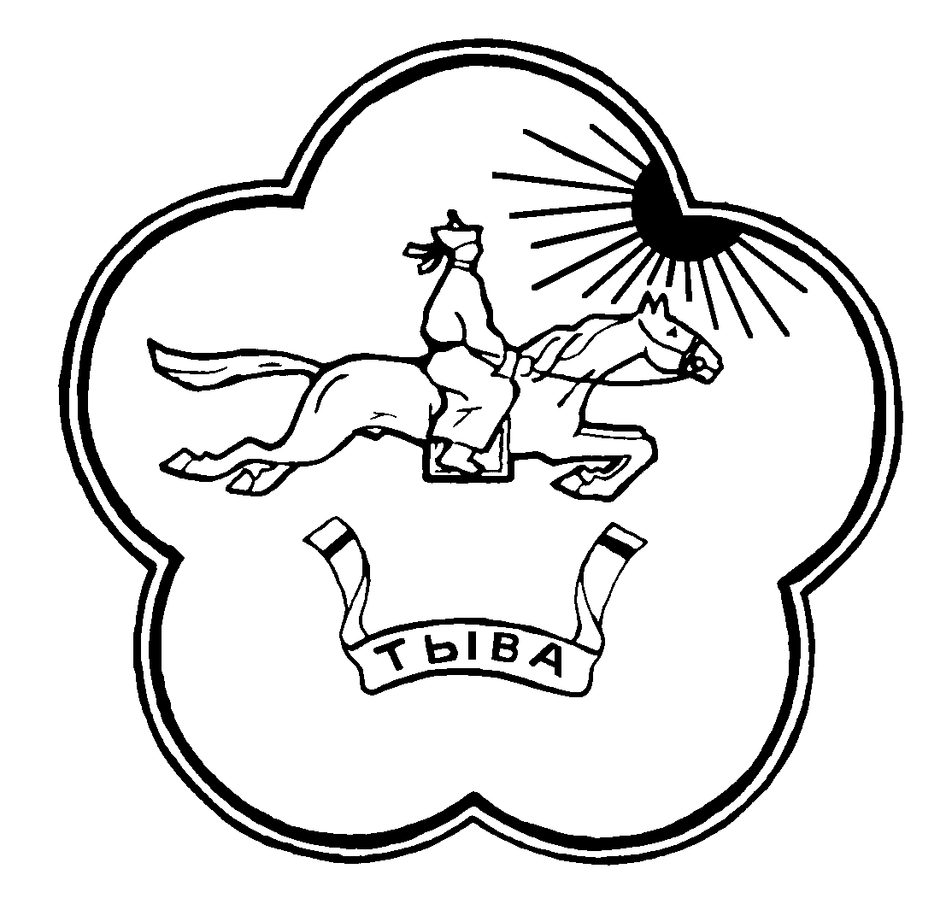

**РЕСПУБЛИКА ТЫВА ТЫВА РЕСПУБЛИКАНЫН**

**ТЕС-ХЕМСКИЙ КОЖУУН ТЕС-ХЕМ КОЖУУННУН**

**ХУРАЛ ПРЕДСТАВИТЕЛЕЙ ШУУРМАК СУМУЗУНУН**

**СУМОН ШУУРМАКСКИЙ ТОЛЭЭЛЕКЧИЛЕР ХУРАЛЫ**

**РЕШЕНИЕ № 20**

с. Шуурмак                                                                  от  « 25» июля 2018 г.

**О ВНЕСЕНИИ ИЗМЕНЕНИЙ И ДОПОЛНЕНИЙ В УСТАВ СЕЛЬСКОГО ПОСЕЛЕНИЯ СУМОН ШУУРМАКСКИЙ ТЕС-ХЕМСКОГО КОЖУУНА РЕСПУБЛИКИ ТЫВА**

В целях приведения устава сельского поселения сумона Шуурмакский Тес-Хемского кожууна Республики Тыва в соответствие федеральному законодательству Хурал представителей сельского поселения сумона Шуурмакский Тес-Хемского кожууна Республики Тыва, решил:

**Статья 1.**

**1**) пункт 13 части 1 статьи 5  Устава признать утратившим силу.

**2**) В частях 3, 6, 7, 8, 9 статьи 30 Устава после слов «*муниципальные (ых) правовые(ых) акты (ов)*» дополнить словами « *соглашения (й), заключенные (х) между органами местного самоуправления*».

**Статья 2.**

1. Настоящее решение вступает в силу после государственной регистрации и официального опубликования (обнародования) на территории сельского поселения сумона Шуурмакский Тес-Хемского кожууна Республики Тыва, за исключением положений, для которых настоящей статьей установлен иной срок вступления их в силу.

Глава-председатель

Хурала представителей

сельского поселения сумон

Шуурмакский          Оюн А-К.А.